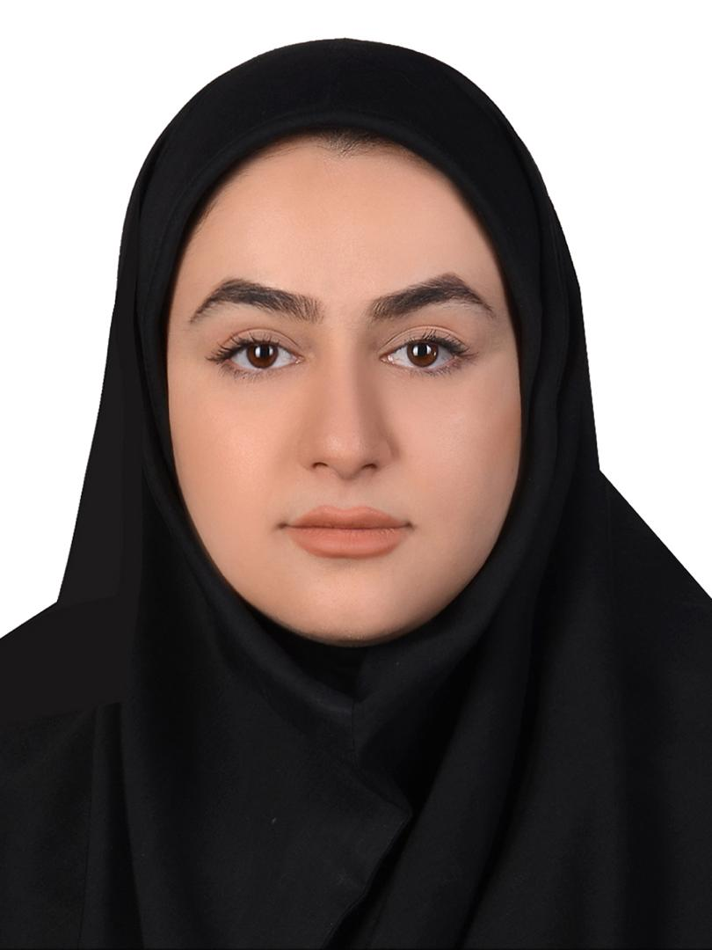 اتصال عکس

**« بسمه تعالي»**

**مشخصات و اطلاعات متقاضیان**

**1- مشخصات فردی:**

|  |  |  |  |
| --- | --- | --- | --- |
| **نام و نام خانوادگی:**  **سارا حسنی** | **نام پدر:**  **اسفندیار** | **کدملی:**  **2360329154** | |
| **شماره شناسنامه:**  **2360329154** | **تاریخ تولد:**  **30/06/1372** | **محل تولد**  **استان:فارس شهرستان:کازرون شهرستان قایمیه** | |
| **وضعیت نظام وظیفه:** | **وضعیت تأهل:**  **متاهل** | **تعداد فرزندان:** | **ایثارگری:**  **دارم ندارم** |
| **آدرس محل سکونت:**  **استان فارس شیراز شهر صدرا فاز 1 البرز7 احسان 1/3 ساختمان زاگرس طبقه اول واحد113** | | | |
| **شماره تلفن ثابت با ذکر پیش­شماره:** | **شماره تلفن همراه:**  **09308910638** | **آدرس پست الکترونیکی:**  **sarahassani7272@gmail.com** | |

**2- سوابق تحصيلي:**

|  |  |  |  |  |  |
| --- | --- | --- | --- | --- | --- |
| **مقطع تحصيلي** | **رشتـه - گرایش** | **معدل** | **دانشگاه محل تحصيل** | **تاريخ شروع** | **تاريخ خاتمه** |
| **کارشناسی** | **فیزیک(اتمی و مولکولی)** |  | **پیام نور مرکزی شیراز** |  | **07/09/1397** |
| **کارشناسی­ارشد** | **فیزیک(اپتیک و لیزر)** | **42/16** | **دانشگاه صنعتی شیراز(دولتی)** |  | **اسفند1401** |
| **دکتري تخصصي** |  |  |  |  |  |
| **عنوان پایان­نامه کارشناسی­ارشد** | | **طراحی حسگر ضریب شکست با استفاده از یک گرد زنشگر ورنیه ای آشیانه ای درون تداخل سنج ماخ-زندر** | | | | |
| **عنوان رساله دکتري** | |  | | | | |

**3- سوابق کاری:**

|  |  |  |  |  |
| --- | --- | --- | --- | --- |
| **ردیف** | **حوزه کاری** | **نام سازمان / شرکت / مؤسسه** | **مدت زمان اشتغال**  **(از تاریخ – تا تاریخ)** | **دلیل قطع همکاری** |
| **1** | **تدریس خصوصی** |  |  |  |
| **2** |  |  |  |  |
| **3** |  |  |  |  |

**4- تالیفات :**

**1-4- مقالات:**

|  |  |  |  |
| --- | --- | --- | --- |
| **ردیف** | عنوان مقاله | نام نشریه | سال چاپ/پذیرش |
|
| **1** | **طراحی حسگر ضریب شکست**  **با استفاده از یک گردزنشگر**  **ورنه ای آشیانه ای درون تداخل سنج**  **ماخ-زندر** | **کنفرانس فیزیک ایران 1402(دانشگاه اصفهان)** | **1402** |
| **2** | **Bio-medical sensing by ultra-high quality-factor /modal-volume(Q/v) multi-soltted SOl Bragg grating cavity** | **springer** | **2022**  **May**  **23** |
|  |  |  |  |
|  |  |  |  |

**2-4- کتاب:**

|  |  |  |  |  |  |
| --- | --- | --- | --- | --- | --- |
| **ردیف** | **عنوان کتاب** | **انتشارات** | **سال انتشار** | **نوع مسئولیت** | |
| **تالیف** | **ترجمه** |
|  |  |  |  |  |  |
|  |  |  |  |  |  |

**5- دوره های آموزشی:**

**1-5- مدرک زبان:**

|  |  |  |  |  |  |
| --- | --- | --- | --- | --- | --- |
| **نام آزمون** | **سطح / نمره اخذ شده** | | | | **سال آزمون** |
| **دوره آموزشی فتوشاپ وطراحی پوستر** |  | | | |  |
| **گذراندن دوره ی زبان متوسطه و پیشرفته**  **و آنلاین سال** | **Reading** | **Writing** | **Listening** | **Speaking** | **1400** |
|  |  |  |  |

**2-5- آشنایی با نرم­افزارهای تخصصی و تحلیلی/ شرکت در دوره­ها و کارگاه­های تخصصی**

|  |  |  |  |
| --- | --- | --- | --- |
| **ردیف** | **عنوان نرم­افزار/دوره/کارگاه** | **مؤسسه برگزارکننده** | **سال اخذ مدرک** |
| **1** | **آشنایی با نرم افزار شبیه سازی ادوات نوری لومریکال و**  **آشنایی با برنامه متلب** |  |  |
| **2** | **کارگاه آشنایی باسنسور های لیزری وفیبری** | **دانشگاه پیام نور** | **21/08/1392** |
|  |  |  |  |
|  |  |  |  |
|  |  |  |  |
|  |  |  |  |
|  |  |  |  |

**6- نشان ها و تقدیرنامه­های مرتبط با حوزه تخصصی:**

|  |  |  |  |  |
| --- | --- | --- | --- | --- |
| **ردیف** | **علت اعطای نشان و تقدیر** | **مقام اعطاء کننده** | **سال اعطاء** | **توضیحات** |
|  |  |  |  |  |
|  |  |  |  |  |
|  |  |  |  |  |

**7- سایر موارد**

**امضاء و تاريخ:**

